Camin din beton prefabricat armat 200×200x200x15 cm cu radier

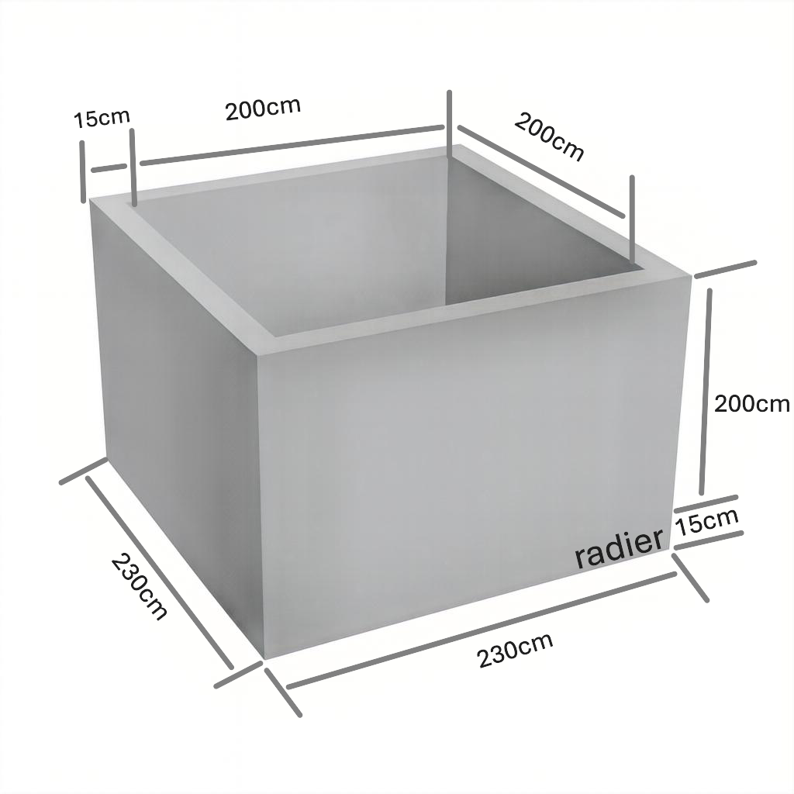
And Bas
DIMENSIUNI | Latura utila 200 cm / inaltime - 200 / grosime 15 cm, radier 15cm
ASPECT | Gri | Aspect: beton
Greutate | 8100 kg
Domenii de utilizare | Elemente de canalizare

Tel:0726672946
Mail: contact@nprefabricate.ro

Proces de fabricare
Bolardul produs de SC ANDBAS SRL este realizat din beton clasa C20/25

SC ANDBAS SRL J27/472/2001 RO14287138 PIATRA NEAMT STR DIMITRIE LEONIDA 64
B. PROCES DE FABRICATIE Caminul din beton produs de SC ANDBAS SRL este realizat din beton clasa C20/25, avand in compozitie: • Ciment Portland CEM I 42,5 R; • Agregate: nisip 0-4 mm, sort 8-16 mm; • Plasa sudata 6 mm • Bara din otel B500C 12 mm

